**آزمایش هفتم Python Network**

**۱.آشنایی با برنامه نویسی شبکه :**

**۱ . دو فایل server.py و client.py کد های پایتون سمت سرور و کلاینت را نشان می دهند.**

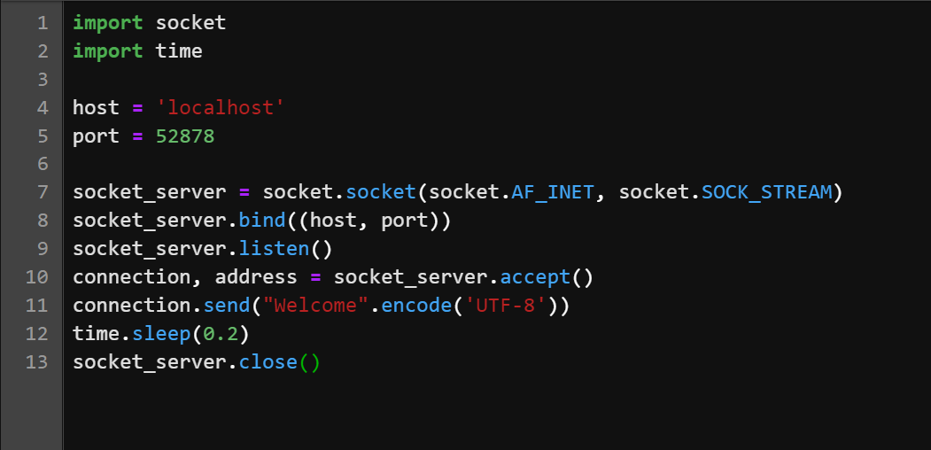**کد سرور :**

**کد کلاینت :**

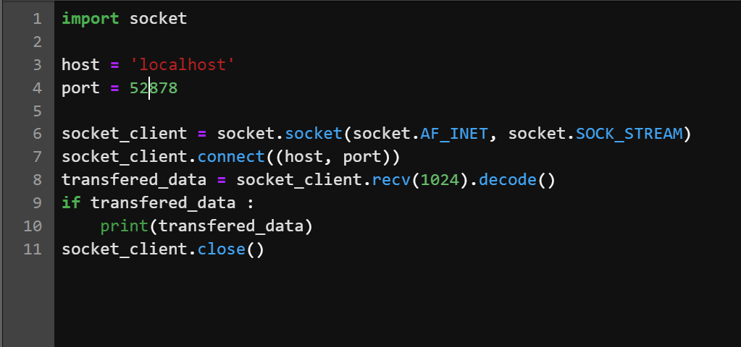

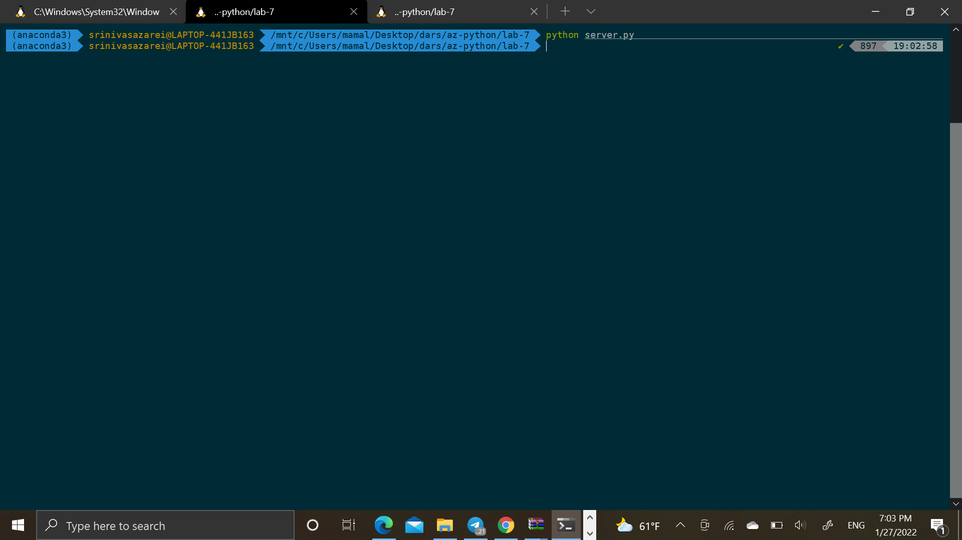

**کد سرور به این صورت هست که پس از برقراری connection یک پیام خوش آمد ارسال میکند و**

**کر کلاینت هم ابتدا یک socket با مشخصات موردنظر ایجاد میکند سپس درخواست connection را برای سرور ارسال میکند و نهایتا پیام را در صورت دریافت نمایش میدهد.**

**حال برای چک کردن کد های بالا در یک ترمینال کد سرور را اجرا میکنیم و در پنجره دیگر کد کلاینت:**

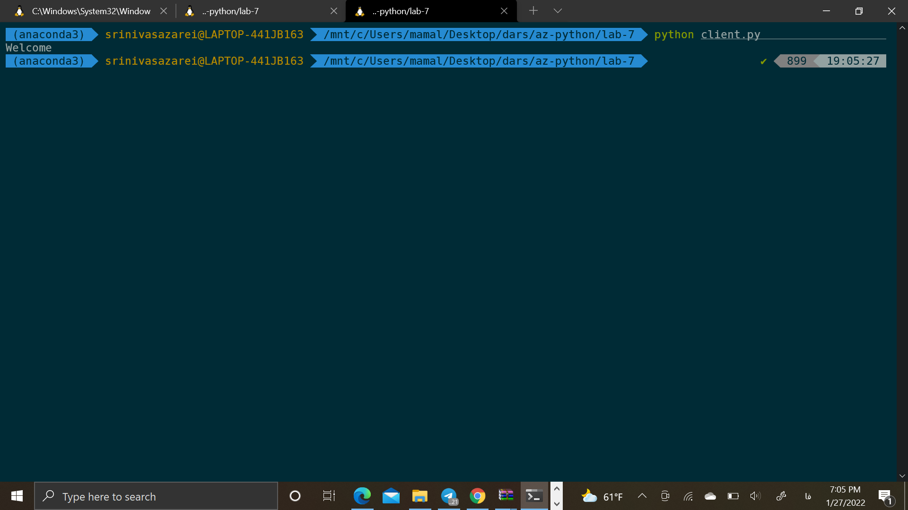

**همانطور که در تصویر بالا مشاهده میکنید پیام خواسته شده چاپ می شود و ارتباط برقرار میشود.**

**۲. مشابه حالت قبل اینبار اطلاعات فایل را میخوانیم و در سمت کلاینت یک فایل جدید میسازیم.**

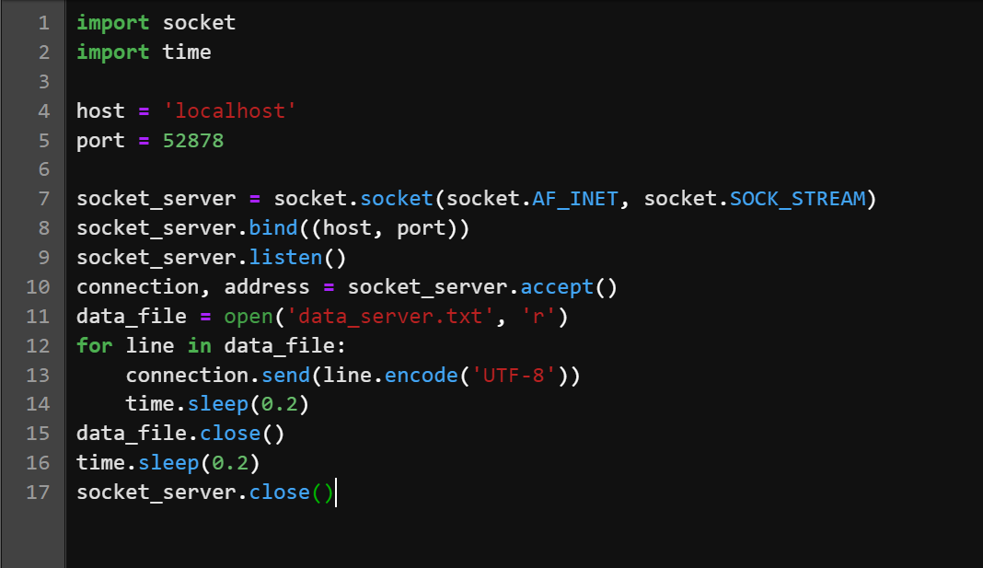**کد سرور :**

**کد کلاینت :**

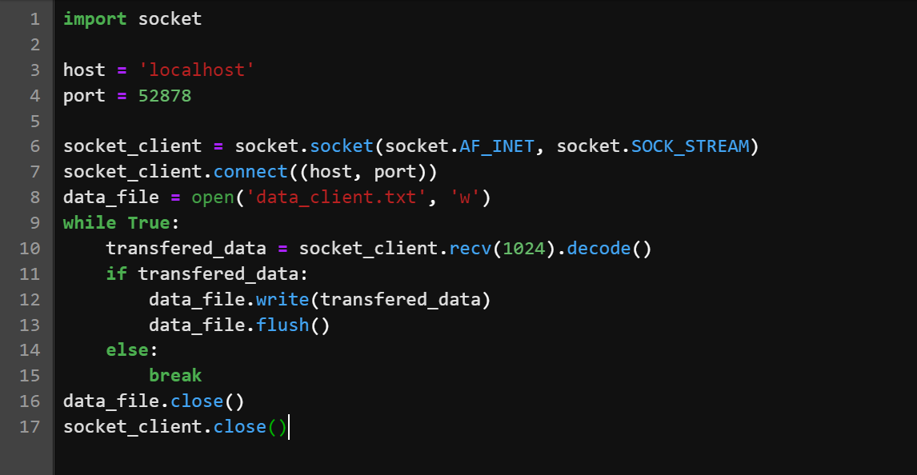

**و نهایتا پس از اجرای کد ها یک فایل با نام data_client.txt با محتوی زیر ساخته می شود.**

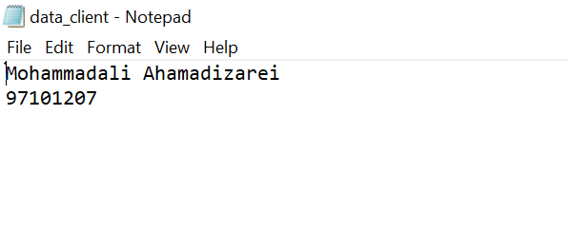

**۳. کد سرور که ابتدا یک socket میسازد و سپس و مانند قسمت قبل ارتباط را برقرار میکند با این تفاوت که در Thread ایجاد شده همچنان منتظر ایجاد ارتباط میماند تا در صورت نیاز connection جدید ایجاد کند و سپس یک پیام اولیه ارسال میکند مثل پیام خوش آمد گویی قسمت اول و اسم فایل خواسته شده را دریافت میکند و با استفاده از کتابخانه os چک میکند که وجود داشته باشد ، سپس دیتا فایل را ارسال میکند و به همین ترتیب تا دریافت پیام finish ادامه میدهد.**

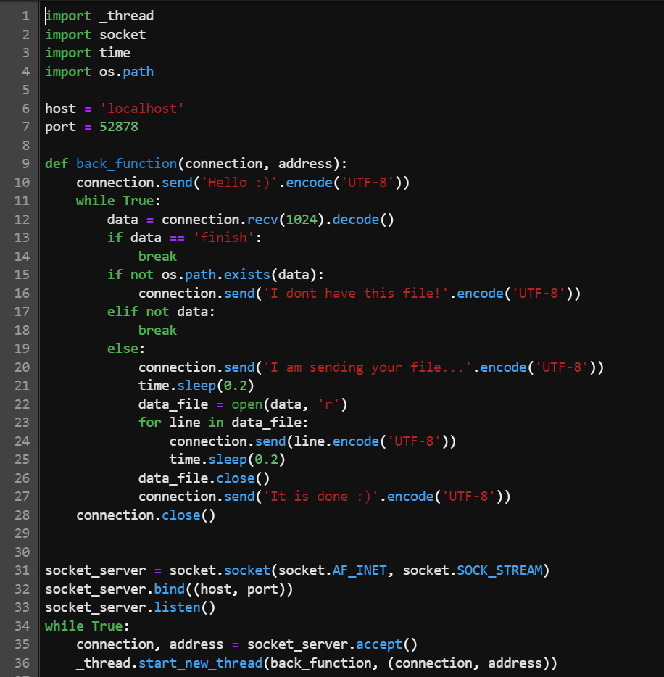

**کد کلاینت نیز به صورت زیر است که socket ایجاد میکند و پس از دریافت پیام اولیه از سرور ورودی نام فایل را از کاربر دریافت میکند و منتظر پاسخ سرور میماند و اطلاعات دریافتی را چاپ میکند.**

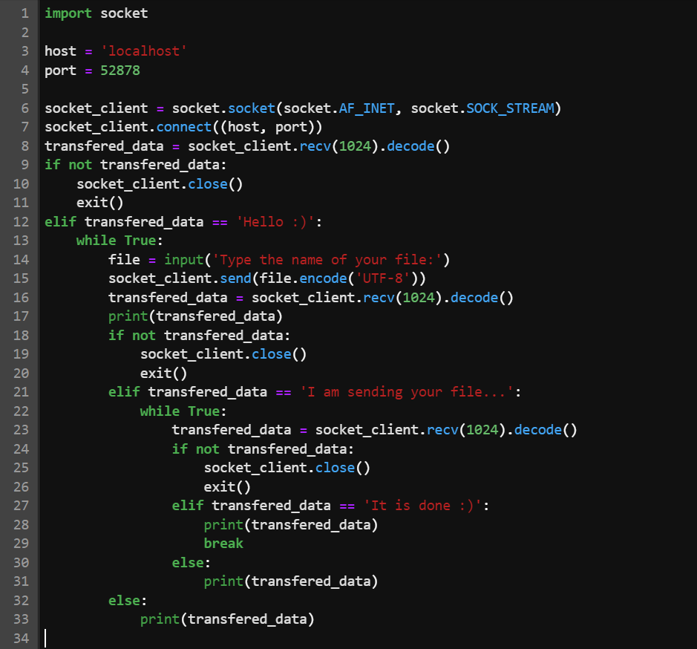

**در قسمت زیر هم تست برنامه را که به دو کلاینت سرویس میدهد میبینیم :**

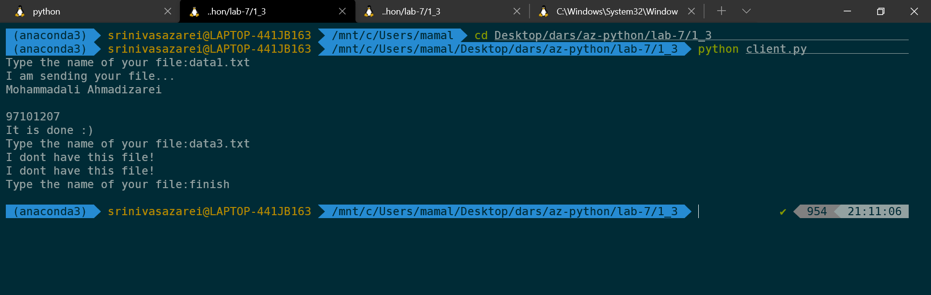

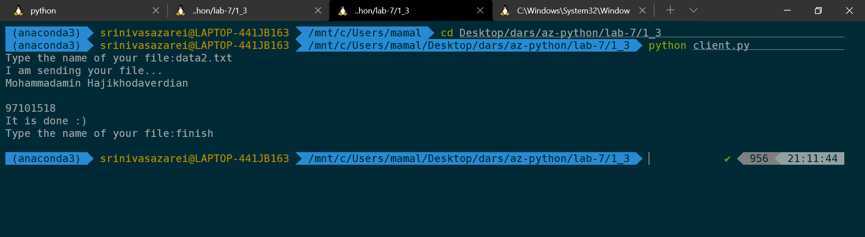

**۴.**

**برای قسمت چهارم تنها کافیست به جای _thread از کتابخانه threading استفاده کنیم و خط آخر کد سرور را به شکل زیر تغییر دهیم:**

**threading.Thread(back_function, (connection, address))**

**۲.آشنایی با Web Server :**

**موارد خواسته شده در هر قسمت به همراه خروجی موردنظر در نوت بوک فایل ضمیمه هست و تصویر زیر هم نشان دهنده آن است همچنین pdf ذخیره شده با نام PostBin خروجی که در مرورگر آمد را نشان میدهد.**

